Sejong10(박지혜, 박보은)

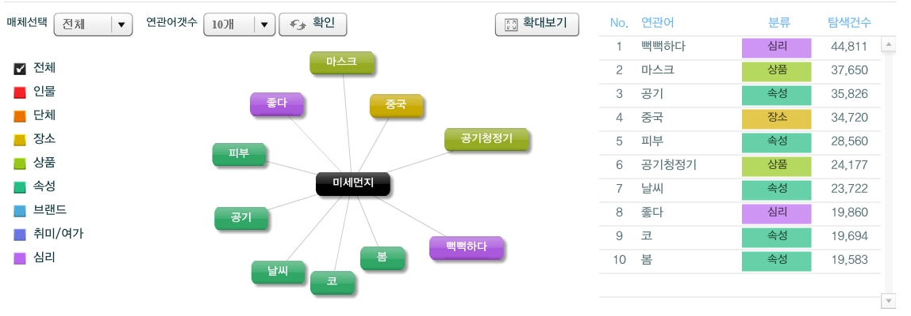

봄철 황사와 더불어 이른 봄에 부는 북서풍에 따라 중국에서 생성된 미세먼지가 한국으로 많이 유입되고 있다. 미세먼지는 그냥 먼지보다 그 입자의 성분이 인체에 매우 유해하며, 뿐만 아니라 크기가 매우 작아 기관지에서 걸러지지 않고 몸 안에 축적된다는 문제를 가지고 있다. 최근 미세먼지의 유해성 때문에, 이에 대한 사람들의 관심이 급격하게 증가하여 오늘의 날씨를 찾아보기 전 미세먼지 농도를 찾아 본다든지, 마스크나 공기 청정기와 같은 미세먼지로부터 우리 몸을 보호하기 위해 노력하고 있다. 이러한 관심에 발맞춰 우리 조의 과제 주제도 ‘미세먼지’로 정하였다.

다음 인사이트에 ‘미세먼지’를 검색해보면 관련이 높은 순서대로 뻑뻑하다, 마스크, 공기, 중국, 피부, 공기청정기, 날씨, 좋다, 코, 봄 이렇게 10가지 단어가 나열된다.

이 중 뻑뻑하다, 피부, 코는 미세먼지를 통해 발생된 질병과 관련된 가능성이 높다. 뻑뻑하다는 단어는 주로 눈과 관련된 단어이다. 이러한 안구건조증 증상은 물론 미세먼지가 직접적인 영향을 끼치기도 하지만, 미세먼지가 많은 날엔 공기가 더 건조하다는 상관관계에 의해 발생되는 것이기도 하다. 다음으로 피부는 미세먼지가 모공을 막아 여드름과 뾰루지를 유발할 수 있기 때문에 자주 함께 언급되는 것으로 보인다. 마지막으로, ‘코’ 역시 많은 사람들이 ‘미세먼지로 인해 코가 따끔하고 목이 칼칼하다.’는 글을 자주 씀에 따라 연관어로 나타난 것으로 보인다. 앞서 이야기한 이유로 미세먼지가 많은 날엔 날씨도 건조하다는 상관관계로 인해 미세먼지로 인한 증상일 수 도 있지만 공기 자체가 건조하여 평소보다 더 코내부에 건조함을 느끼기 때문으로도 볼 수 있다.

이러한 증상들이 원인이 되어 마스크와 공기청정기가 관련어로 많이 등장한 것 같다. 실제로 눈, 피부, 코의 문제에 따라 관련된 안약, 화장품, 코세척제 등이 출시되기도 하였다. 마스크와 공기청정기는 가장 대표적인 미세먼지로부터 우리의 몸을 보호하기 위해 많은 사람들이 생각하는 방법으로 마스크가 더 많은 검색이 된 이유는 아무래도 공기청정기보단 저렴하기 때문인 것으로 추측한다.

연관어 4위에 중국이 있는 것은 미세먼지의 과도한 유입이 중국에서부터 발생하였다고 사람들이 생각하기 때문이다. 실제로 중국이 급격한 산업화를 겪으며 다량의 석탄을 사용하기 시작했고, 결과적으로 대기 중 오염물질의 증가로 이어져 봄철 북서풍 혹은 편서풍에 의해 우리나라로 유입되기 시작했다.

남은 연관어는 ‘공기’와 ‘좋다’ 이 두가지인데, 곰곰이 생각해봐도 공기는 ‘뭐 공기가 나쁘다 이런 건가?’라고 유추 해 볼 수 있었는데, 좋다는 도무지 미세먼지와 무슨 연관성을 띄고 있는지 모르겠어서 ‘미세먼지 좋다.’라고 검색을 해보았다. 결과적으로 나온 글들의 대부분의 내용은 ‘날씨 좋다, 미세먼지 빼고.’ 이런 식의 글들이었다. 지난 주말 미세먼지의 농도가 평소보다 낮기도 했고, 날씨가 굉장히 좋았다. 그래서 이러한 연관어가 뜬 것이 아닐까 추측하였다.

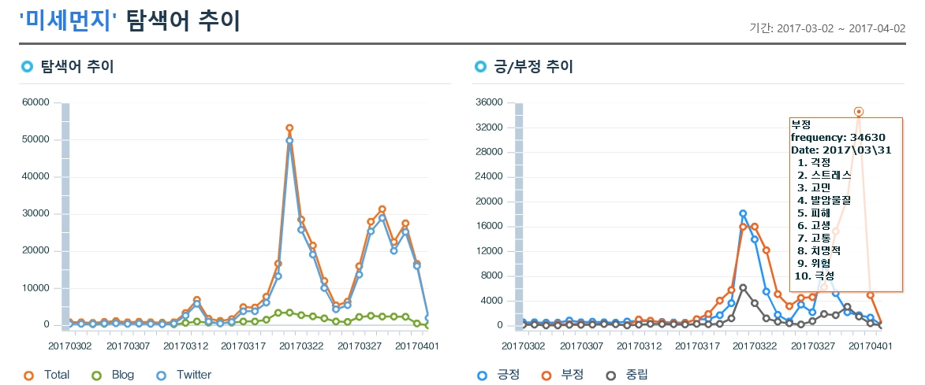

연관어 검색의 분석은 다하였다. 그러나 사이트 내에 탐색어 추이도 볼 수 있는 방법이 있어서 한번 돌려보았다. 왼쪽에 탐색어 추이 그래프를 보면 3월 22일 갑작스런 검색의 증가를 볼 수 있다. 또한 긍부정 추이 역시 두가지 포인트로 3월 22일, 3월 31일에 급격히 부정의 추이가 증가했다. 그 이유는 당일에 올라온 뉴스를 통해 확인할 수 있었다. 지난 21일 서울을 한 사이트에서 조사한 세계 주요 도시의 대기오염 실태에서 인도의 수도 뉴델리에 이어 세계 두번째로 대기오염이 심각한 도시로 뽑혔고, 이러한 사실들이 이후 22일 뉴스에 보도되었다. 이로 인해 22일 긍부정 추이에서 부정 그래프가 증가한 것이다. 31일은 22일보다 부정 그래프의 변화가 더 두드러진다. 지난 30일 국제학술지 ‘네이처’를 통해 연구자들이 2007년 중국에서 유입된 초미세먼지로 한국과 일본에서 조기 사망한 사람이 수 만명이고, 앞으로도 미세먼지로 인한 사망률이 크게 급증할 것이라는 연구 결과를 발표하였다. 이런 충격적인 사실은 공중파나 종편을 막론하고 다양한 언론사에서 중점적으로 뉴스를 다루었고, 그 결과 이러한 그래프의 추이가 보인 것으로 생각한다.